《圆》全章复习与巩固—知识讲解（提高）
【典型例题】

类型一、圆的基础知识
1. 如图，已知⊙O是以数轴的原点O为圆心，半径为1的圆，∠AOB=45°,点在数轴上运动，若过点P且与OA平行（或重合）的直线与⊙O有公共点, 设OP=x，则的取值范围是（ ）.
A．－1≤≤1 B．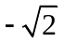≤≤ C．0≤≤ D．＞
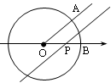
【答案】B；
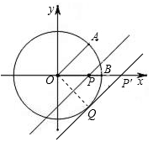
【解析】如图，平移过P点的直线到P′，使其与⊙O相切，设切点为Q，连接OQ，
由切线的性质，得∠OQP′=90°，
∵OA∥P′Q，
∴∠OP′Q=∠AOB=45°，△OQP′为等腰直角三角形，
在Rt△OQP′中，OQ=1，OP′=，
∴当过点P且与OA平行的直线与⊙O有公共点时，0≤OP≤，
当点P在x轴负半轴即点P向左侧移动时，结果为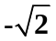≤OP≤0．故答案为：≤OP≤．
【点评】本题考查直线与圆的位置关系．关键是通过平移，确定直线与圆相切的情况，求出OP的值．
举一反三：
【变式】如图，已知⊙O是以数轴的原点为圆心，半径为1的圆，∠AOB=45°，点P在数轴上运动，若过点P且与OB平行的直线于⊙O有公共点，设P（x，0），则x的取值范围是（ ）.
A．-1≤x＜0或0＜x≤1 B．0＜x≤1 C．-≤x＜0或0＜x≤ D．x＞1
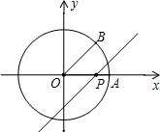
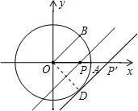
【答案】∵⊙O是以数轴的原点为圆心，半径为1的圆，∠AOB=45°，
∴过点P′且与OB平行的直线与⊙O相切时，假设切点为D，
∴OD=DP′=1，OP′=，
∴0＜OP≤，
同理可得，当OP与x轴负半轴相交时，-≤OP＜0，
∴-≤OP＜0，或0＜OP≤．故选C．
类型二、弧、弦、圆心角、圆周角的关系及垂径定理
2．如图所示，已知在⊙O中，AB是⊙O的直径，弦CG⊥AB于D，F是⊙O上的点，且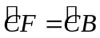，BF交CG于点E，求证：CE＝BE．
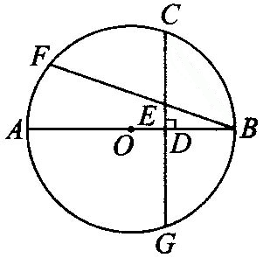
【答案与解析】
证法一：如图(1)，连接BC，
∵ AB是⊙O的直径，弦CG⊥AB，∴ 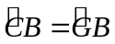．
∵ 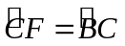，∴ 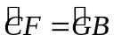．∴ ∠C＝∠CBE．∴ CE＝BE．
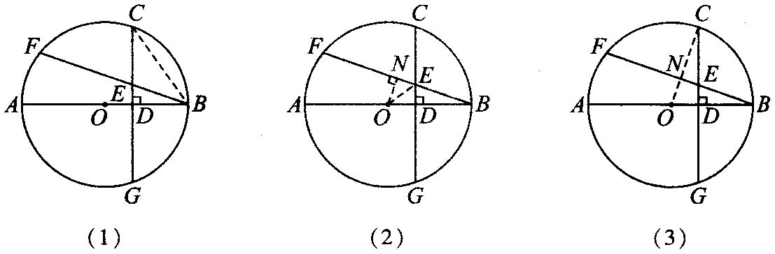
证法二：如图(2)，作ON⊥BF，垂足为N，连接OE．
∵ AB是⊙O的直径，且AB⊥CG，∴ 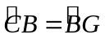．
∵ 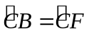，∴ 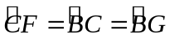．∴ BF＝CG，ON＝OD．
∵ ∠ONE＝∠ODE＝90°，OE＝OE，ON＝OD，
∴ △ONE≌△ODE，∴ NE＝DE．
∵ 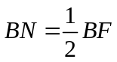，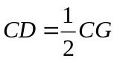，
∴ BN＝CD，∴ BN-EN＝CD-ED，∴ BE＝CE．
证法三：如图(3)，连接OC交BF于点N．
∵ ，∴ OC⊥BF．
∵ AB是⊙O的直径，CG⊥AB，
∵ 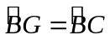，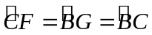．∴ 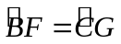，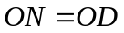．
∵ OC＝OB，∴ OC-ON＝OB-OD，即CN＝BD．
又∠CNE＝∠BDE＝90°，∠CEN＝∠BED，
∴ △CNE≌△BDE，∴ CE＝BE．
【点评】上述各种证明方法，虽然思路各异，但都用到了垂径定理及其推论．在平时多进行一题多解、一题多证、一题多变的练习，这样不但能提高分析问题的能力，而且还是沟通知识体系、学习知识，使用知识的好方法．
举一反三：【变式】如图所示，在⊙O内有折线OABC,其中OA=8,AB=12,∠A=∠B=60°,则BC的长为（ ）
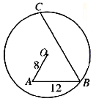
A．19 B．16 C．18 D．20

【答案】如图，延长AO交BC于点D,过O作OE⊥BC于E.
则三角形ABD为等边三角形，DA=AB=BD=12，OD=AD-AO=4
在Rt△ODE中，∠ODE=60°，∠DOE=30°,则DE=OD=2，BE=BD-DE=10
OE垂直平分BC，BC=2BE=20. 故选D
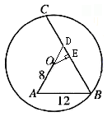

类型三、与圆有关的位置关系
3．一个长方体的香烟盒里，装满大小均匀的20支香烟.打开烟盒的顶盖后，二十支香烟排列成三行，如图（1）所示.经测量，一支香烟的直径约为0.75cm，长约为8.4cm.
（1）试计算烟盒顶盖ABCD的面积（本小题计算结果不取近似值）；
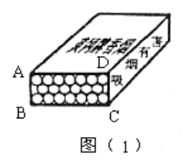 （2）制作这样一个烟盒至少需要多少面积的纸张（不计重叠粘合的部分，计算结果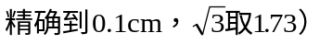.
【答案与解析】
（1）如图（2），作O₁E⊥O₂O₃
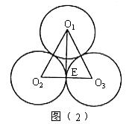

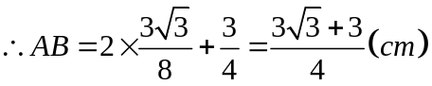 ，
∴四边形ABCD的面积是：
（2）制作一个烟盒至少需要纸张：
.
【点评】四边形ABCD中，AD长为7支香烟的直径之和，易求；求AB长，只要计算出如图（2）中的O₁E长即可.

类型四、圆中有关的计算
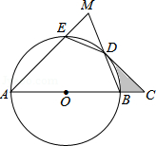
4．（2015•丹东）如图，AB是⊙O的直径，=，连接ED、BD，延长AE交BD的延长线于点M，过点D作⊙O的切线交AB的延长线于点C．
（1）若OA=CD=2，求阴影部分的面积； （2）求证：DE=DM．
【答案与解析】
解：如图，连接OD，
∵CD是⊙O切线，
∴OD⊥CD，
∵OA=CD=2，OA=OD，
∴OD=CD=2，
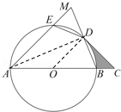
∴△OCD为等腰直角三角形，
∴∠DOC=∠C=45°，
∴S_{阴影}=S_{△OCD}﹣S_{扇OBD=}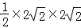﹣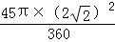=4﹣π；
（2）证明：如图，连接AD，
∵AB是⊙O直径，
∴∠ADB=∠ADM=90°，
又∵=，
∴ED=BD，∠MAD=∠BAD，
在△AMD和△ABD中，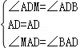，
∴△AMD≌△ABD，DM=BD，DE=DM．
【点评】本题考查的是切线的性质、弦、弧之间的关系、扇形面积的计算，掌握切线的性质定理和扇形的面积公式是解题的关键，注意辅助线的作法．
举一反三：
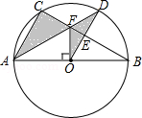
【变式】（2015•贵阳）如图，⊙O是△ABC的外接圆，AB是⊙O的直径，FO⊥AB，垂足为点O，连接AF并延长交⊙O于点D，连接OD交BC于点E，∠B=30°，FO=2．
（1）求AC的长度； （2）求图中阴影部分的面积．（计算结果保留根号）
【答案】解：（1）∵OF⊥AB，
∴∠BOF=90°，
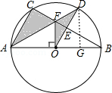
∵∠B=30°，FO=2，
∴OB=6，AB=2OB=12，
又∵AB为⊙O的直径，
∴∠ACB=90°，AC=AB=6；
（2）∵由（1）可知，AB=12，
∴AO=6，即AC=AO，
在Rt△ACF和Rt△AOF中，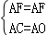
∴Rt△ACF≌Rt△AOF，∠FAO=∠FAC=30°，∠DOB=60°，
过点D作DG⊥AB于点G，
∵OD=6，∴DG=3，
∴S_{△ACF}+S_{△OFD}=S_{△AOD}=×6×3=9，即阴影部分的面积是9．

类型五、圆与其他知识的综合运用
5．.
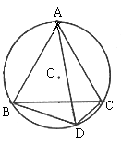
【答案与解析】
延长DB至点E，使BE＝DC，连结AE
∵△ABC是等边三角形
∴∠ACB＝∠ABC＝60°，AB＝AC
∴∠ADB＝∠ACB＝60°
∵四边形ABDC是圆内接四边形
∴∠ABE＝∠ACD
在△AEB和△ADC中，
∴△AEB≌△ADC
∴AE＝AD
∵∠ADB＝60°
∴△AED是等边三角形
∴AD＝DE＝DB＋BE
∵BE＝DC
∴DB＋DC＝DA.
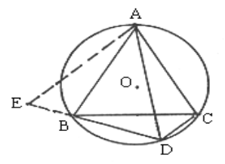
【点评】由已知条件，等边△ABC可得60°角，根据圆的性质，可得∠ADB＝60°，利用截长补短的方法可得一个新的等边三角形，再证两个三角形全等，从而转移线段DC.
本例也可以用其他方法证明.如：
（1）延长DC至F，使CF＝BD，连结AF，再证△ACF≌△ABD，得出AD＝DF，从而DB＋CD＝DA.
（2）在DA上截取DG＝DC，连结CG，再证△BDC≌△AGC，得出BD＝AG，从而DB＋CD＝DA.

6．如图，直径AB为6的半圆，绕A点逆时针旋转60°，此时点B到了点B′，则图中阴影部分的面积是（ ）.
A. 3π B. 6π C. 5π D. 4π 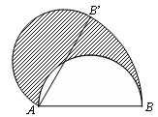
【答案】B；阴影部分面积=以AB′为直径的半圆的面积+扇形ABB′的面积-以AB为直径的半圆的面积
=扇形ABB′的面积．则阴影部分的面积是： =6π故选B．
【点评】根据阴影部分的面积=以AB′为直径的半圆的面积+扇形ABB′的面积-以AB为直径的半圆的面积=扇形ABB′的面积．即可求解．
举一反三：【变式】某中学举办校园文化艺术节，小颖设计了同学们喜欢的图案“我的宝贝”，图案的一部分是以斜边长为12cm的等腰直角三角形的各边为直径作的半圆，如图所示，则图中阴影部分的面积为( ).
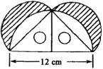
A. B.72 C.36 D.72
【答案】本题解法很多，如两个小半圆面积和减去两个弓形面积等.
但经过认真观察等腰直角三角形其对称性可知，
阴影部分的面积由两个小半圆面积与三角形面积的和减去大半圆面积便可求得，
所以由已知得直角边为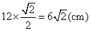，小半圆半径为(cm)，
因此阴影部分面积为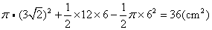.故选C.

